高中生物必修3第1—2章月考试题
第一卷（选择题 70分）
一、选择题：本题包括50小题，每小题1分共50分。每小题只有一个选项最符合题意。
1．人体内环境必须保持相对稳定状态，才能保证组织细胞正常的生命活动。下列各项生理活动中，与内环境的相对稳定无直接关系的是
A．尿液和汗液的排出 B．血液中二氧化碳浓度升高使呼吸加快
C．血液运输养料和废物 D．食物残渣形成粪便排出体外
2．稳态是机体进行正常生命活动的必要条件，当稳态遭到破坏，必将引起（ ）
A．酶促反应速率的加快 B．儿童患佝偻病
C．细胞代谢紊乱 D．成年人患肌无力病
3．下列各项中，可以看作物质进入内环境的是
A.喝牛奶，进入胃中 B.精子进入输卵管与卵细胞结合
C.口服抗菌药物 D.肌肉注射青霉素
4．下列关于内环境稳态调节的描述不正确的是
A.通过人体自身调节实现 B.包括水和无机盐平衡的调节
C.包括pH的调节，血糖的调节 D.体温的调节不属于内环境稳态调节的范畴
5．下列有关稳态生理意义的叙述，错误的是
A．当血液的成分稳定时，人一定不会发生疾病 B．稳态有利于酶促反应的正常进行
C．当稳态遭到破坏时，可导致疾病发生 D．稳态是机体进行正常生命活动的必要条件
6．下列叙述中，不正确的是
A．血浆成分渗出毛细血管就成为组织液 B．组织液渗入毛细血管就成为血浆
C．组织液渗入毛细淋巴管就成为淋巴 D．淋巴渗出毛细淋巴管壁就成为组织液
7．体液是动物及人体内含有的液体，它包括
①细胞内液 ②血浆 ③淋巴 ④组织液 ⑤消化液
A．①③⑤ B．①②③ C．②③④ D．①②③④
8．血细胞、肌细胞和淋巴细胞所处的内环境分别是
A．血浆、体液、体液 B．血液、体液、淋巴
C．血浆、组织液、淋巴 D．血液、细胞外液、体液
9.长时间行走使脚掌磨出了水泡，几天后水泡消失。此时水泡中的液体主要渗入（ ）
A．组织细胞 B．毛细血管和各级动脉、静脉
C．各级动脉和静脉 D．毛细血管和毛细淋巴管
10．给一氧化碳中毒的病人进行输氧时，要在纯氧中混入5%的二氧化碳气体，以维持呼吸中枢的兴奋，这主要是利用什么调节 ( )
A. 神经调节 B. 体液调节 C. 激素调节 D. 内分泌调节
11.下列选项中，与其他三个选项的含义都有很大差别的一项是：（ ）
A．细胞外液 B．细胞内液 C．血浆、组织液、淋巴 D．内环境
12.人体内对内环境稳态起调节作用的系统是（ ）
A．消化系统和呼吸系统 B．循环系统和运动系统
C．排泄系统和生殖系统 D．神经系统、内分泌系统和免疫系统
13．代谢废物排出体外是由循环系统运到 ( )
A．泌尿系统 B．泌尿、消化系统
C．泌尿、消化、呼吸系统 D．泌尿、呼吸系统和皮肤
14．可以直接与外界环境进行物质交换的生物是
A．家兔 B．鱼类 C．鸟类 D．草履虫
15．直接参与体内细胞与外界环境之间气体交换的系统是
A．循环系统和消化系统 B．消化系统和呼吸系统
C．循环系统和呼吸系统 D．呼吸系统和泌尿系统
16．组织水肿是由于组织液增多、大量积累在组织细胞间隙造成的。下列各项中不会引起组织水肿的是 ( )
A. 营养不良导致血浆蛋白含量减少 B. 花粉过敏使毛细血管通透性增大
C. 饮食过咸导致血浆渗透压过高 D. 淋巴回流受阻组织液中滞留大分子物质
17．肌肉注射时，药液进人人体后经过的一般途径是 ( )
A．血浆→组织液→淋巴→血浆→靶细胞 B．淋巴→血浆→组织液→血浆→靶细胞
血浆→组织液→靶细胞
C．组织液
淋巴 D．组织液→血浆→组织液→靶细胞
18．高等动物体内细胞从外界获得营养物质的途径是( )
A.外界食物→循环系统→消化系统→内环境→细胞
B.外界食物→消化系统→循环系统→内环境→细胞
C.外界食物→内环境→消化系统→循环系统→细胞
D.外界食物→循环系统→内环境→消化系统→细胞

19.下列关于内环境的叙述中，正确的一组是（ ）
①内环境是细胞赖以生存的液体环境 ②内环境是细胞内的环境，即细胞内液
③高等动物细胞只有通过内环境才能与外界进行物质、能量的交换
④内环境主要由血浆、组织液、淋巴构成
A．①②④ B．①③④ C．①②③ D．②③④
20.下列各组化合物中，全是内环境成分的一组是（ ）
A．CO₂、血红蛋白、H＋、尿素 B．呼吸氧化酶、抗体、激素、H₂O
C．Na＋、O₂、葡萄糖、血浆蛋白 D．Ca^{2＋}、载体、氨基酸
21. 下列关于内环境稳态调节的描述正确的是
A．所有稳态调节都有反射弧的参与 B．所有的稳态都是相对的
C．所有稳态的形成都有内分泌腺参与 D．所有稳态的调节中枢都在大脑
22. 人剧烈活动后,隔一段时间血浆的pH会：
A.大于7.35～7.45 B.远小于7.35～7.45 C.维持在7.35～7.45 D.稳定在3～4
23．毛细淋巴管壁细胞的内环境组成是
A．淋巴 B．淋巴和组织液 C．血浆和组织液 D．血浆和淋巴
24. 下列关于兴奋传导的叙述，正确的是（ ）
A．神经纤维膜内局部电流的流动方向与兴奋传导方向一致
B．神经纤维上已兴奋的部位将恢复为静息状态的零电位
C．突触小体完成“化学信号—电信号”的转变
D．神经递质作用于突触后膜，使突触后膜产生兴奋
25．当一个人失水过多或吃的食物过咸时，会导致
A．细胞外液渗透压降低 B．垂体释放抗利尿激素增加
C．下丘脑释放抗利尿激素 D．垂体渗透压感受器兴奋
26.某人腰椎部因受外伤造成右侧下肢运动障碍，但有感觉。该病人受损伤的部分可能是在反射弧的：
①传入神经 ②传出神经 ③感受器 ④神经中枢 ⑤效应器
A.②④ B.①④ C.② D.②⑤
27.已知突触前神经元释放的某种递质可使突触后神经元兴奋，当完成一次兴奋传递后，该种递质立即被分解。某种药物可以阻止该种递质的分解，这种药物的即时效应是( )
Ａ．突触前神经元持续性兴奋 Ｂ．突触后神经元持续性兴奋
Ｃ．突触前神经元持续性抑制 Ｄ．突触后神经元持续性抑制
28. 能够识别抗原的细胞是 （ ）
①吞噬细胞 ②T细胞 ③B细胞 ④记忆细胞 ⑤效应B细胞 ⑥效应T细胞
A．①②③④⑤⑥ B．②③④⑤⑥ C．①②③④⑥ D．①②③④
29．下列说法错误的是( )
A．学习是神经系统不断地接受刺激，获得新的行为、习惯和积累经验的过程
B．记忆是将获得的经验进行储存和再现
C．学习和记忆涉及脑内神经递质的作用以及某些种类蛋白质的合成
D．短期记忆可能与新突触的建立有关
30．在下列图示中，正确表示血浆、组织液和淋巴三者之间关系的是
A．血浆 组织液 淋巴 B．血浆 组织液 淋巴

C．血浆 组织液 淋巴 D．血浆 组织液 淋巴

31.右图为反射弧结构示意图，下列有关说法不正确的是( )
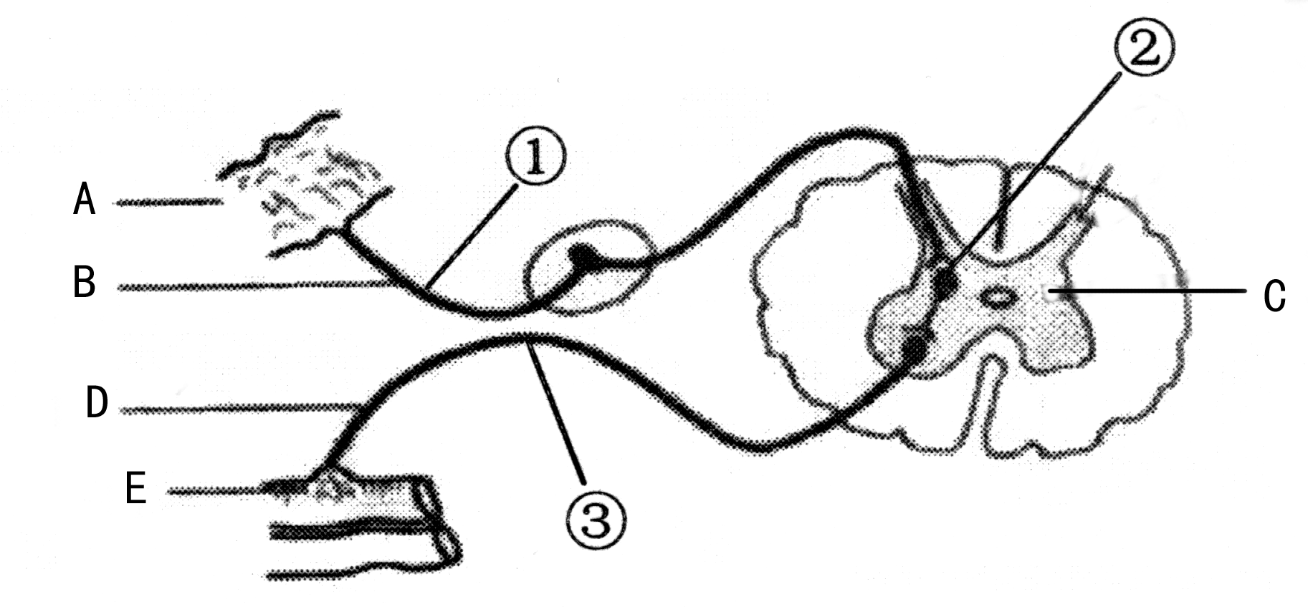
A．由ABCDE组成了一个完整的反射弧
B．该图为膝跳反射示意
C.图中②的结构决定了神经元之间的兴奋传递只能是单向的
D．若从①处剪断神经纤维，刺激③处，效应器仍能产生反应

32．促胰液素的发现者是 ( )
A．沃泰默 B．巴甫洛夫 C．沃森和克里克 D．斯他林和贝利斯

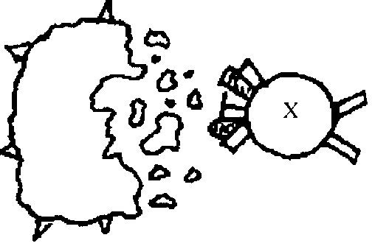
33．右图是细胞免疫中X细胞与靶细胞密切接触后的
杀伤作用过程示意图，其中X细胞是指 （ ）
A．B细胞 B．T细胞
C．效应B细胞 D．效应T细胞
34.决定反射时间的长短的主要因素是 ( )
A．刺激强度的大小 B．感受器的兴奋性 C．中枢突触的数目 D．效应器的兴奋性
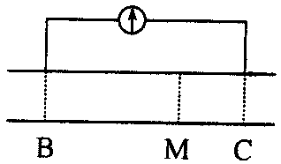
35．如图所示，神经纤维MB段距离长于MC段，在M处给以电刺激，在B,C处用电流计测其电位变化，电流计指针 ( )
A.不动 B.向左摆
C.向右摆 D.发生两次方向相反的摆动
36.下列两种激素属于拮抗作用的是（ ）
A．胰高血糖素和胰岛素 B．生长激素和甲状腺激素
C．雌激素和孕激素 D．促甲状腺激素和甲状腺激素
37.在人体内,都是因为缺乏激素而引起的一组疾病是 ( )
①呆小症 ②糖尿病 ③侏儒症 ④白化病 ⑤镰刀型贫血症
A.①③④ B.③④⑤ C.①②③ D.①③⑤
38．艾滋病已成为威胁人类健康的一大杀手。下列有关艾滋病的说法中，正确的是（ ）
A．与艾滋病患者拥抱会传染艾滋病
B．HIV在离开人体后能存活很长时间，危害极大
C．HIV主要攻击人体内的T细胞，最终使人丧失一切免疫功能
D．HIV主要由DNA、RNA和蛋白质构成，但没有核糖体
39．当人吃了过咸的食物时，机体对细胞外液渗透压的调节过程有如下几步，其中正确的是( )
①下丘脑渗透压感受器兴奋 ②大脑皮层兴奋产生渴觉
③下丘脑神经细胞分泌抗利尿激素增加 ④摄水量增加 ⑤减少尿的排出
A. ①→② →③ →④ → ⑤ B. ② → ① → ④ → ③ → ⑤
C. ① →② → ④或① → ③ → ⑤ D. ② → ① → ④或② → ① → ③ → ⑤
40．下列属于人在寒冷环境中的身体变化是
①皮肤血管收缩 ②增加皮肤的血流量 ③汗腺分泌增多
④汗液几乎不分泌 ⑤代谢活动增强
A．①④⑤ B．①②⑤ C．④⑤ D．②③
41．与激素调节相比，高等动物神经调节的特点是 （ ）
①调节速度快 ②调节速度慢 ③作用的范围广泛
④作用的部位准确 ⑤作用的时间短 ⑥作用的时间比较长
A.①③⑤ B．②④⑥ C．①③⑥ D．①④⑤
42．关于内环境稳态调节机制的现代观点是 （ ）
A．神经调节 B．体液调节 C．神经—体液调节 D．神经—体液—免疫调节
43．神经纤维受到刺激时，刺激部位细胞膜内外的电位变化是 （ ）
①膜外由正电位变为负电位 ②膜内由负电位变为正电位
③膜外由负电位变为正电位 ④膜内由正电位变为负电位
A．①② B．③④ C．②③ D．①④
44．某人因患流感而出现持续高热，在一昼夜中持续维持在39.5℃，则该病人在一昼夜中产热总量与散热总量之间关系是 （ ）
A．基本相等 B．产热量大于散热量 C．产热量小于散热量 D．不确定
45．在人体中，由某些细胞合成与释放，并影响其他细胞生理功能的一组物质是（ ）
A．信使RNA、必需氨基酸 B．激素、递质
C．淀粉酶、解旋酶 D．肝糖元、丙酮酸
46．下列人体生理活动属于神经调节作用的是 （ ）
A．小肠黏膜上皮细胞以主动运输方式吸收氨基酸
B．躯体运动时骨骼肌的活动
C．皮肤伤口处，吞噬细胞对病菌的吞噬反应
D．青春期出现第二性征
47. 运动性失语症和听觉性失语症所表现的部分症状分别为( )
A.不能运动；没有感觉
B. 不会讲话；看不懂文字
C. 听不懂别人的谈话；看不懂文字
D. 不能用词语表达自已的意思；听不懂别人谈话
48．下图表示生物体内的三个生理过程（a , b , c），在此三个过程中，y代表的物质分别为（ ）
A．激素、抗体、载体 x进入细胞（a）
B．抗体、载体、酶 x x与y结合 x被消除（b）
C．载体、抗体、酶 x变成其他物质（c）
D．载体、酶、抗体
49. 下列关于人体内环境的描述中，错误的是
A．血浆的主要成分包括水、葡萄糖、血红蛋白和激素等
B．免疫对内环境稳态具有重要作用
C．HCO₃⁻、HPO₄²⁻等参与维持血浆pH相对稳定
D．淋巴细胞生活的液体环境是淋巴、血浆等
50. 人体生命活动的正常进行主要是在神经系统的调节作用下完成的。下列说法错误的是
A．效应器由运动神经末梢和它所支配的肌肉、腺体组成
B．兴奋以电信号的形式沿着神经纤维传导
C．神经元之间的兴奋传递是单方向的
D．条件反射的建立与脊髓等低级中枢无关

二、多项选择题（本题包括10小题，每小题2分，共20分。每小题有不止一个选项符合题意。每小题全选对者得2分，其他情况不给分。）
51. 右图为突触结构模式图，下列说法正确的是( )
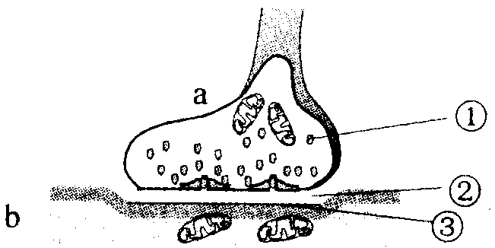
A．在a中发生电信号→化学信号的转变，信息传递需要能量
B．①中内容物释放至②中主要借助于突触前膜的主动运输
C．①中内容物使b兴奋时，兴奋处膜外为正电位
D．②处的液体为组织液，传递兴奋时含有能被③特异性识别的物质
52．下列是由人体内环境成分发生明显变化而引起的病症的是 （ ）
A．浮肿 B．手足抽搐 C．尿毒症 D．贫血
53.下列有关激素调节特点的叙述正确的是（ ）
A.微量高效 B.通过体液运输
C.作用于靶器官、靶细胞 D.只运输给相应的靶器官、靶细胞
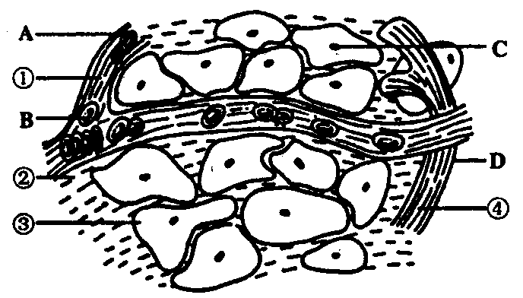
54．右图是人体组织内的各种结构示意图，A、B、C、D表示的是结构，①、②、③、④表示的是液体，有关此图的叙述正确的是
A．②可以进人A、C、D
B．CO2浓度最高的液体是③
C．血红蛋白属于①的成分
D．①②③④组成了体液
55. 关于 “人类免疫缺陷病毒”的叙述中，正确的是 （ ）
A．常用HIV表示 B．常用AIDS表示
C．主要侵犯人体T细胞 D．先使体液免疫功能严重缺损，继而影响细胞免疫
56. 分别刺激下图Ⅰ、Ⅱ、Ⅲ、Ⅳ四处，能引起肌肉收缩的是( )
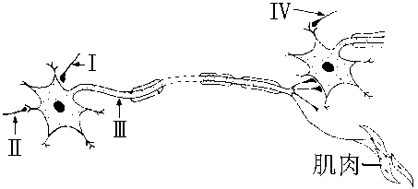A．Ⅰ
B．Ⅱ
C．Ⅲ
D．Ⅳ

57. 下列关于神经调节与体液调节的特点，正确的是( )
A．神经调节迅速、准确，作用时间短暂，但作用范围比较局限
B．体液调节缓慢，作用范围广泛，作用时间持久
C．神经调节和体液调节共同协调，相辅相成，地位平等
D．神经调节和体液调节共同协调，相辅相成，而以神经调节为主
58．关于人体内环境中pH调节叙述正确的是 （ ）
A．人体血浆的pH通常在7.35～7.45之间
B．血液中乳酸过多时，就与NaHCO₃发生反应，生成乳酸钠和H₂CO₃
C．血液中Na₂ CO₃过多时，就与H₂CO₃结合形成NaHCO₃
D．血液中CO₂过多会刺激神经中枢，促进呼吸活动将CO₂排出
59．下列有关人体水分调节的叙述中正确的是 ( )
A．大量饮水，则抗利尿激素分泌减少
B．渴觉中枢兴奋，则抗利尿激素分泌增加
C．抗利尿激素分泌减少，则尿量增加
D．细胞外液渗透压降低，则尿量增加
60. 在有关神经调节的叙述中，不正确的是 ( )
A. 狗在听到铃声后分泌唾液这一反射活动中，效应器是唾液腺
B. 兴奋传导时，往往是从一个神经元的树突传给下一个神经元的轴突或细胞体
C. 在人体反射活动过程中，神经元膜内电荷移动的方向与膜外电荷移动的方向相反
D. 体内大多数内分泌腺都受中枢神经系统的控制

班级 姓名 学号 成绩

多选题答题卡
题目 | 51 | 52 | 53 | 54 | 55 | 56 | 57 | 58 | 59 | 60
答案

第二卷（非选择题 共30分）

61．(12分)右图是高等动物体内细胞与外界进行物质交换图。
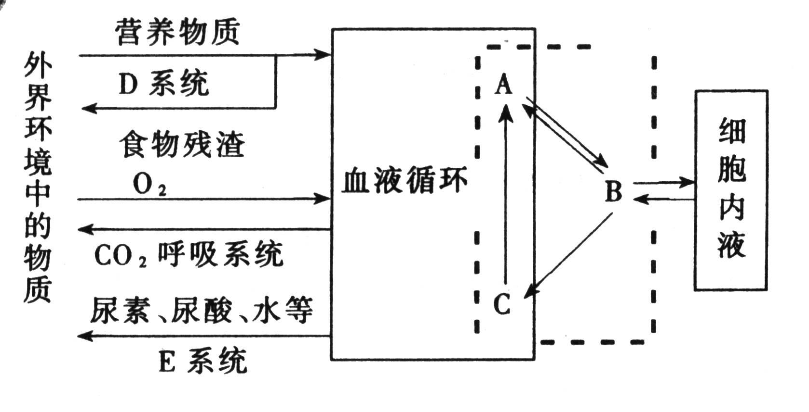
（1）图中虚线内物质总称为 ，其中A代表 ，B代表 ，C代表 。
（2）填写图中D、E系统的名称：D ；E 。
（3）从图中可以看出，维持内环境渗透压的Na⁺ 和Cl－ 以及葡萄糖、氨基酸等物质进入内环境要经过 、 系统。
（4）体内细胞产生的代谢废物如尿素，从内环境排出体外要经过 、 系统。而CO₂的排出则要经过 、 系统。

62．(6分)下图表示神经系统和内分泌系统之间的有关联系，请分析说明：
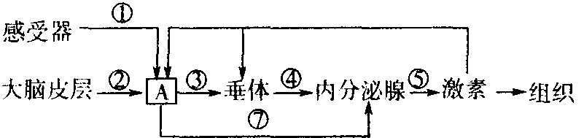
(1)①表示的结构名称是__________________，⑦表示的结构名称是__________________。
(2)图中有分泌激素功能的结构是_______________________________________________。
(3)当激素增多时③④都将减少，这种作用叫做___________________。

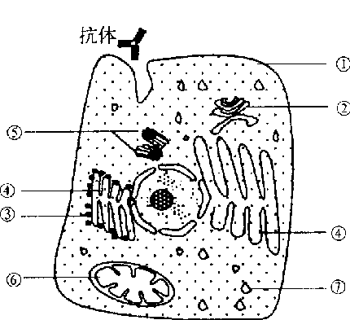
63．(7分)右图表示某淋巴细胞，膜外颗粒为抗体，请回答：
(1)该细胞为__________________细胞，它是由
____________________________分化而来的。
(2)抗体的化学本质是__________________，
它能消灭_________________________。
(3)在抗体分泌的过程中要消耗主要由
[ ]__________________提供的能量。

64.填概念图（5分）

内环境稳态
例如
D
C
E
A
神经调节
B
调节

A____________________、B____________________、
C_____________________、D__________________、E___________________。

参考答案
第一卷
一、
题目 | 1 | 2 | 3 | 4 | 5 | 6 | 7 | 8 | 9 | 10
答案 | D | C | D | D | A | D | D | C | D | B
题目 | 11 | 12 | 13 | 14 | 15 | 16 | 17 | 18 | 19 | 20
答案 | B | D | D | D | C | C | C | B | B | C
题目 | 21 | 22 | 23 | 24 | 25 | 26 | 27 | 28 | 29 | 30
答案 | B | C | B | A | B | C | B | C | D | B
题目 | 31 | 32 | 33 | 34 | 35 | 36 | 37 | 38 | 39 | 40
答案 | B | D | D | C | D | A | C | C | C | A
题目 | 41 | 42 | 43 | 44 | 45 | 46 | 47 | 48 | 49 | 50
答案 | D | D | A | A | B | B | D | C | A | D
二、
题目 | 51 | 52 | 53 | 54 | 55 | 56 | 57 | 58 | 59 | 60
答案 | AD | ABC | ABC | ABD | AC | ABC | ABD | ABCD | ABCD | AB
第二卷
61．(12分)（1）内环境 血浆 组织液 淋巴
（2）消化系统 泌尿系统
（3）消化系统 循环
（4）循环系统、泌尿; 循环系统、呼吸。

62. (6分)（1）传入神经、传出神经
（2）下丘脑 垂体 内分泌腺
（3）反馈调节
63 (7分)（1）浆细胞 B细胞或记忆细胞（2分）
（2）蛋白质 相应的抗原
（3）⑥ 线粒体
64. (5分) A体液调节 B免疫调节
C. 渗透压 D酸碱度 E温度

